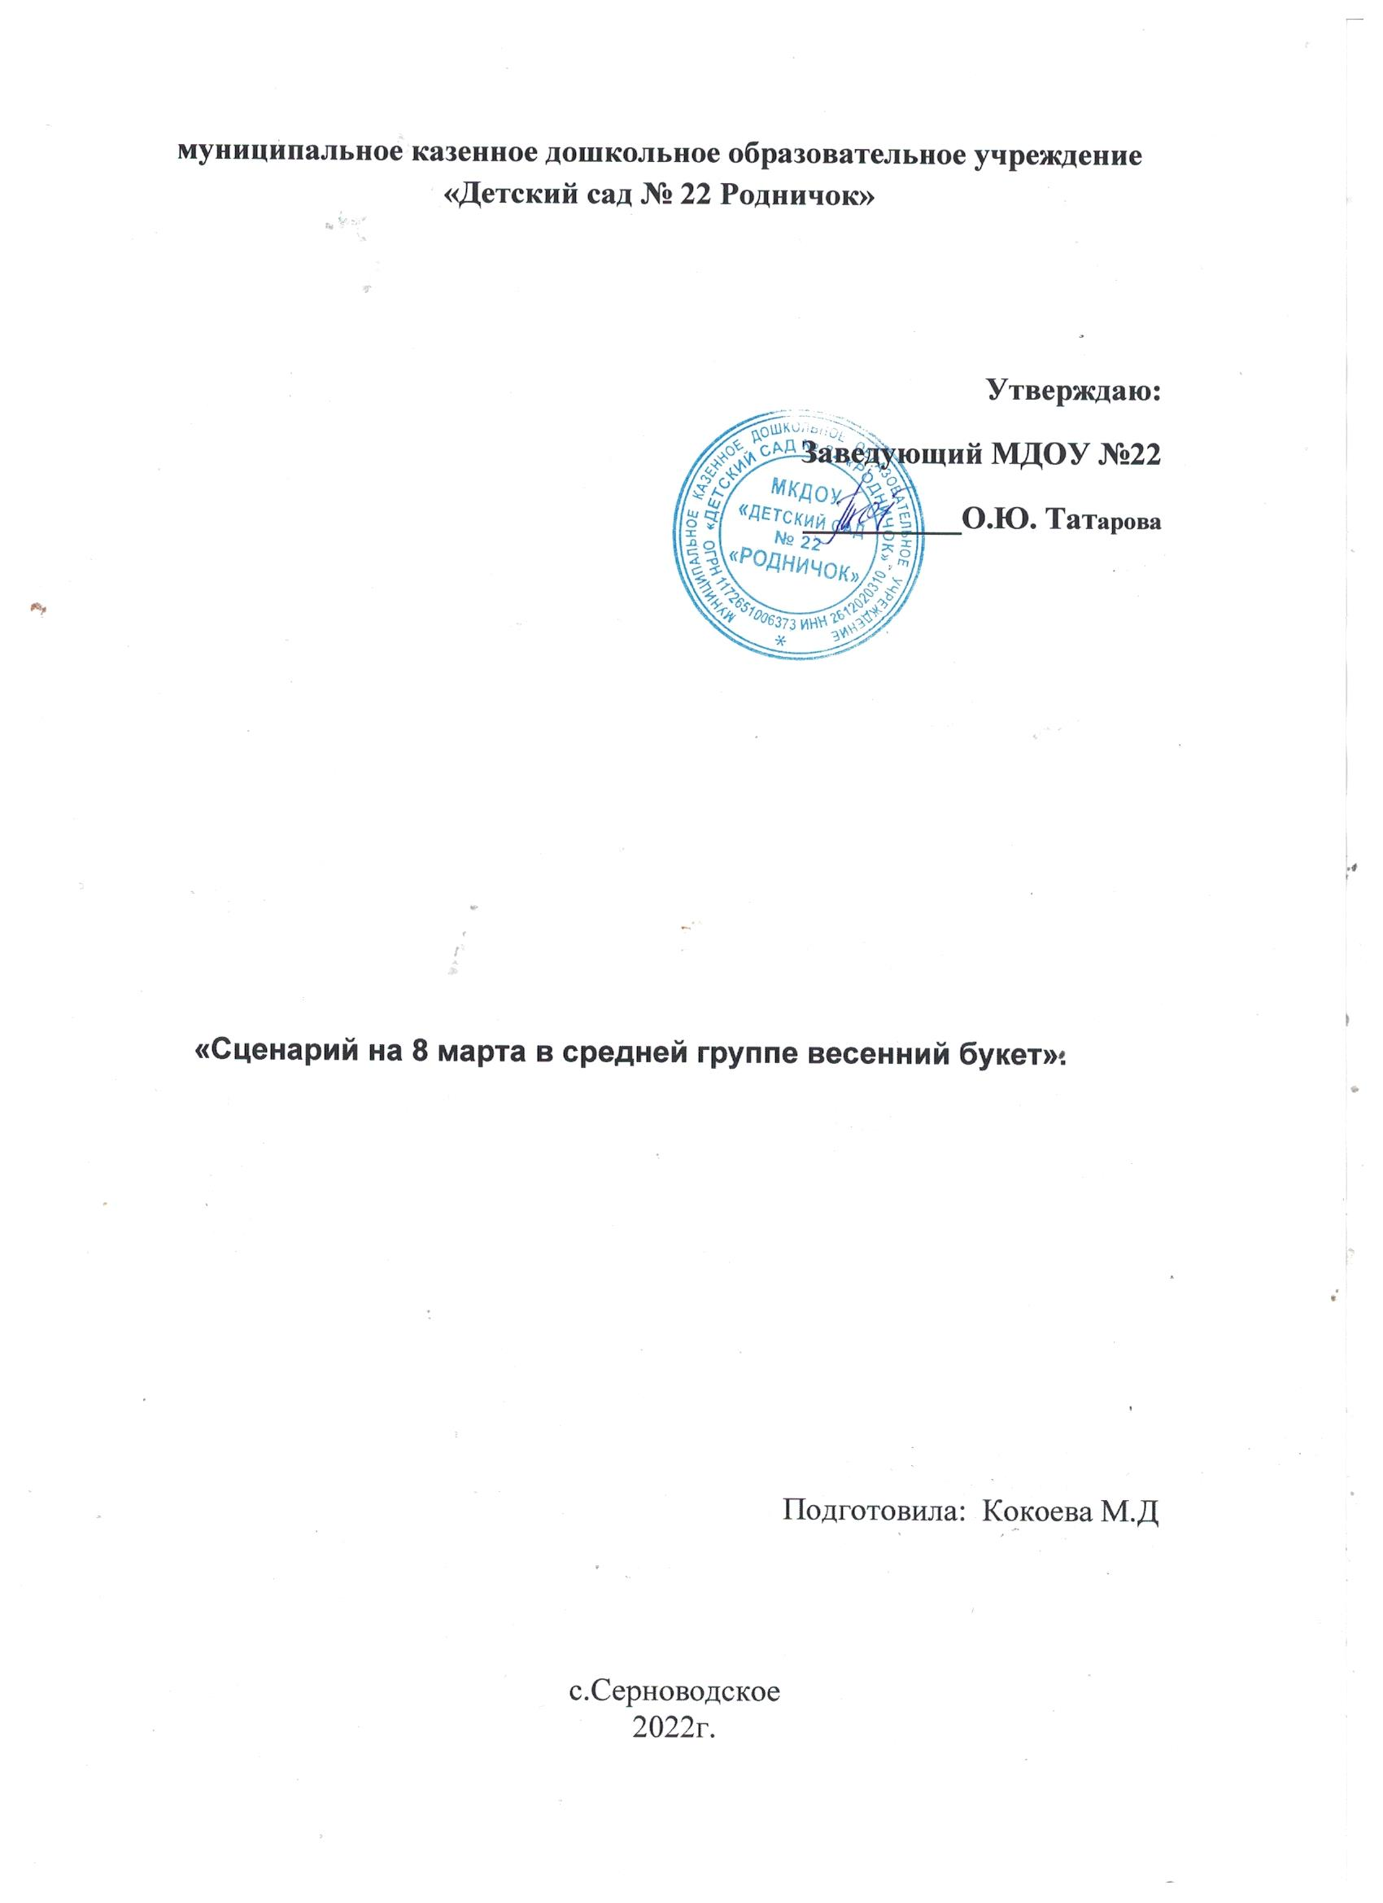

Ход мероприятия
Выходим под музыку.
Приближается первый весенний праздник – 8 Марта или международный женский день. Это праздник всех женщин, девушек, девочек. И сегодня в преддверии этого славного праздника у нас игровая программа «Мамины помощники!». И девочки и мальчики покажут, как они любят своих мам, как им помогают, какие они ловкие, умелые и сообразительные музыку.
Дети исполняют песню мама лучшая на свете.
СТИХИ к 8 МАРТА
1.Я в прекрасный день весны
Женщин поздравляю.
Всем им счастья и добра
От души желаю.
2. Чтобы были все здоровы,
Только улыбались.
Нежными, красивыми
Навсегда остались.
3.К маме тихо подойду,
Маму крепко обниму,
С праздником ее поздравлю,
И спасибо ей скажу!
4.За ее тепло и ласку,
За ее ночную сказку,
С 8 Марта мамочка,
Ты же моя лапочка!
5.Мама лучше всех на свете,
Красивей всех на планете,
Мама тортики печет,
Мама всем любовь дает!
6.Мама дарит нам заботу,
Это мамина работа,
Свою маму я люблю,
Поздравлять ее спешу!

Воспитатель: ребята давайте с вами поиграем.
ИГРА ЗАБАВНЫЙ БЕГ
Забавным он будет потому, что каждый бегун должен зажать между ног воздушный шар и в таком положении постараться достигнуть финиша как можно быстрее. Конкурс можно усложнить, предложив участникам зажать шары еще и под: мышками. С зажатыми подмышками руками можно также посоревноваться в поедании мороженого или еще какого-либо блюда.
Молодцы справились с заданием. А сейчас наши ребята приготовили подарок танец ягода малинка.
7.В Женский день мою мамулю
Крепко-крепко обниму,
Руки в стороны расставлю —
Вот как я тебя люблю!
8.Будь веселой, улыбайся
И на кухне песни пой,
Никогда не огорчайся,
Знай, что я всегда с тобой!
9.Маму, бабушку, сестренок
И, конечно, всех девчонок
От души мы поздравляем,
Счастья, радости желаем.
10.Вы прекрасны, просто класс!
И сегодня мы для вас
Спляшем, песенку споём
И поздравим с женским днём!
11.Мамуле и бабуле
100 раз скажу «люблю»
И нежно поцелую,
Букеты подарю.
12.Пускай же в этот праздник
Для них цветут цветы,
Пусть будут их улыбки
Небесной красоты.
Танец кукол.
Сейчас мы с вами по играем в игру.
ВЕСЁЛЫЙ ВЕНИК
Будем весело играть, да ещё и подметать.
( в игре принимают участие 2 команды – 4 бабушки и 4 ребёнка.
Между, выставленными кеглями, нужно провести веником воздушный шарик.
Кто быстрее, тот и победитель.)
Ведущий: Ребята, у меня в руках сердце. Сердце – это символ любви. Сейчас мы с вами поиграем в игру. Под музыку мы будем передавать сердце по кругу. Кому по окончании музыки достанется сердце, тот и скажет ласковое слово своей маме.
Проводится игра «Ласковое слово»
Ведущий: Для следующего конкурса приглашаются 5 мам, которые любят получать поцелуи. Игра называется «Кто больше подарит маме поцелуев» У нас есть море поцелуев
Дети подбегают к морю поцелуев и берут 1 поцелуйчик (губки из картона) и несут его маме. Не забывайте при этом поцеловать свою мамочку в щечку.
Проводится игра «Море поцелуев»
Молодцы, вот сколько поцелуев подарили дети нашим мамочкам.
А сейчас они еще преподнесут один танец.
Русская мудрость гласит: «Сердце матери лучше солнца греет».
Предлагаем дружную игру- соревнование между детьми и родителями.
«Нарисуй солнышко».
У каждого члена команды в руке гимнастическая палка, впереди обруч.
Поочерёдно выбегая с палками, разложить их лучами вокруг своего обруча
КТО БЫСТРЕЕ НАРИСУЕТ МАМУ
Под музыкальный аккомпанемент, выносятся мольберты.
На них прикреплена бумага. Дети, по возможности быстро, маркерами рисуют своих мам.
Ведущий:
Посмотрите дети, как любят вас ваши мамы, сколько лучиков любви направлено к вам.
И вы мамы посмотрите на беззащитные лучики ваших детей, они так нуждаются в вашей заботе и любви. Давайте будем вежливы и внимательны друг к другу.
Дети читают стихи.
13.Солнце землю согревает,
С крыш сосульки капают —
Все сегодня поздравляют
Мам своих и бабушек.
14.Пусть с хорошим настроеньем
Поутру проснутся
И денькам весенним
Мило улыбнутся!
15.Я маме сделаю открытку,
Букет цветов ей подарю,
И бабушку я не забуду.
Ведь очень сильно их люблю.
16.Им счастья много пожелаю,
Потом все вместе мы споем.
Вот так всегда их поздравляю
С Международным женским днем!
17.Нарядная, красивая
Мамочка моя,
Тебя я поздравляю,
Ты у меня одна.
18.Когда идёшь по улице,
Становиться светло,
Пусть путают почаще
Тебя с самой весной.
Ведущий:
Песня маме помогу.
А теперь я хочу загадать детям загадки.
Внимательно их слушать нужно, а потом ответить нужно.
1. Кто позднее всех ложиться
И раньше всех встаёт
В заботах день проводит
И очень устаёт.
(Мама)
2. В ушках маминых сверкают
И совсем они не тают.
Серебрятся льдинки-крошки.
В маминых ушах
(Серёжки)
3. Эти шарики на нити
Вы примерить не хотите ль
На любые ваши вкусы
В маминой шкатулке
(Бусы)
Ведущий: На столе лежат отгадки, на наши загадки.
Не пора ли поиграть?
Кто из вас, ребята, хочет свою маму украшать?
Ира «Укрась свою маму»
(Предлагаются бусы, кольца, клипсы, банты, заколки, браслеты, шляпки, очки)
ВЕД. Ну а сейчас, дорогие гости, наши дети подарят вам подарки, которые приготовили для вас своими руками!
Дети дарят аппликации или рисунки для мам.
К сожалению, нас праздник подходит к концу, а закончить я хочу таким стихотворением.
Берегите своих детей,
Их за шалости не ругайте.
Зло своих неудачных дней
Никогда на них не срывайте.
Не сердитесь на них всерьез,
Даже если они провинились,
Ничего нет дороже слез,
Что с ресничек родных скатились.
Если валит усталость с ног
Совладать с нею нету мочи,
Ну, а к Вам подойдет сынок
Или руки протянет дочка.
Обнимите покрепче их,
Детской ласкою дорожите
Это счастье - короткий миг,
Быть счастливыми поспешите.
Ведь растают как снег весной,
Промелькнут дни златые эти
И покинут очаг родной
Повзрослевшие Ваши дети.
Дети читают стихотворения.
19.С женским днем я поздравляю
Мамочку прекрасную.
Светит пусть тебе всегда
В небе солнце ясное.
20 Я люблю тебя, родная,
И желаю счастья.
Самые приятые
Мамины объятия.
21.Вот пришёл весёлый день:
За окном поёт капель,
На столе стоят цветы,
Все приветливы, добры.
22.Мама светится теплом,
Потому что за окном
Март справляет праздник мам
Он спешит с букетом к нам!
23.Как прекрасно быть девчонкой,
С модным платьем и юбчонкой,
С модной шляпкой и бантами,
И прекрасными глазами...
Дети дарят подарки.

